Göteborg, 18 april 2016
Pressmeddelande

Unik betongstomme minskar CO₂-avtrycket med 30 procent
Thomas Betong lanserar Thomas Miljöstomme

Thomas Miljöstomme är ett unikt byggsystem från Thomas Betong för platsgjutna stommar. Miljöstommen ger 30 procent lägre CO₂₋- avtryck jämfört med konventionell betongstomme.
”Dagens byggande måste ske snabbt och säkert, med minimal miljöbelastning. Thomas Betong har under sina 60 år jobbat nära marknaden och tillsammans med sina kunder fokuserat på kvalité, effektivitet, arbetsmiljö och minskad miljöpåverkan. Detta har lett fram till utvecklingen av Thomas Miljöstomme”, säger Carina Edblad, vd på Thomas Betong AB.
Systemet omfattar två nya koncept (Thomas Bjälklag LC, Thomas Vägg LC) och sex nya egenutvecklade, innovativa produkter med tillhörande lösningar och unika namn: Thomaplatta, Thomatork LC, Thomaskal, ThomaSKB LC, Thomagarage LC och Thomabalkong LC.

Tonvikten har lagts på att minimera byggstommens totala miljöpåverkan. Thomas Miljöstomme, som passar för såväl bostads- som kontorshus, baseras på den platsgjutna teknikens koncept med dokumenterade egenskaper under husets hela livslängd.

Thomas Bjälklag LC (Low Carbon/lågt CO₂) är ett koncept för rationellt byggande av bjälklag i betong. Det består av ett plattbärlag, Thomaplatta som innehåller ballast från återvunnen betong och pågjutningsbetong. Pågjutningsbetongen, Thomatork LC, är speciellt anpassad för snabb och pålitlig uttorkningstid samt har en väsentligt mindre miljöbelastning, totalt upp till 30 procent lägre CO₂-avtryck, jämfört med konventionell betong.
Thomagarage LC är en ljus specialbetong för inomhusgarage med extremt god kloridtäthet och 50 procent lägre CO₂-avtryck än konventionell betong. Med denna produkt är potentialen också stor att spara minimiarmering och behov av belysning.
Thomaskal och ThomaSKB LC ingår i Thomas Vägg LC som är ett unikt koncept för rationellt byggande av väggar i betong. Det är framtaget för att klara högre formtryck och snabbare produktion. Ifyllnad av betong med ThomaSKB LC kan ske direkt ända upp till 2 meters höjd. ThomaSKB LC ger, utöver tidsbesparing och rationell produktion, också god arbetsmiljö och upp till 30 procent lägre CO₂-avtryck.
Thomabalkong LC är en ljus balkong med upp till 30 procent lägre CO₂-avtrycket.
”De finns många fördelar med att bygga i betong. Den är robust och beständig, brinner inte och sparar energi genom att lagra både värme och kyla. Med Thomas Miljöstomme finns nu också en möjlighet att bygga med ännu tydligare hänsyn till miljön. Med alla ingående produkter för ett fyravåningshus med garage, vilket kräver ca 930 m³ betong, reduceras CO₂-avtrycket med drygt 100 ton. Det motsvarar CO₂-utsläpp från en bil som kör 14 varv runt jorden”, säger Mats Karlsson, Produktchef på Thomas Betong.

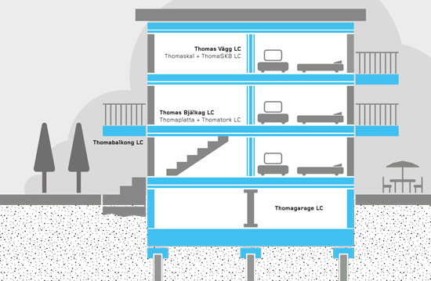
/Illustration 1/ Thomas Betong lanserar Thomas Miljöstomme, ett egenutvecklat byggsystem för betongstommar med betydligt lägre miljöpåverkan jämfört med konventionell betongstomme.

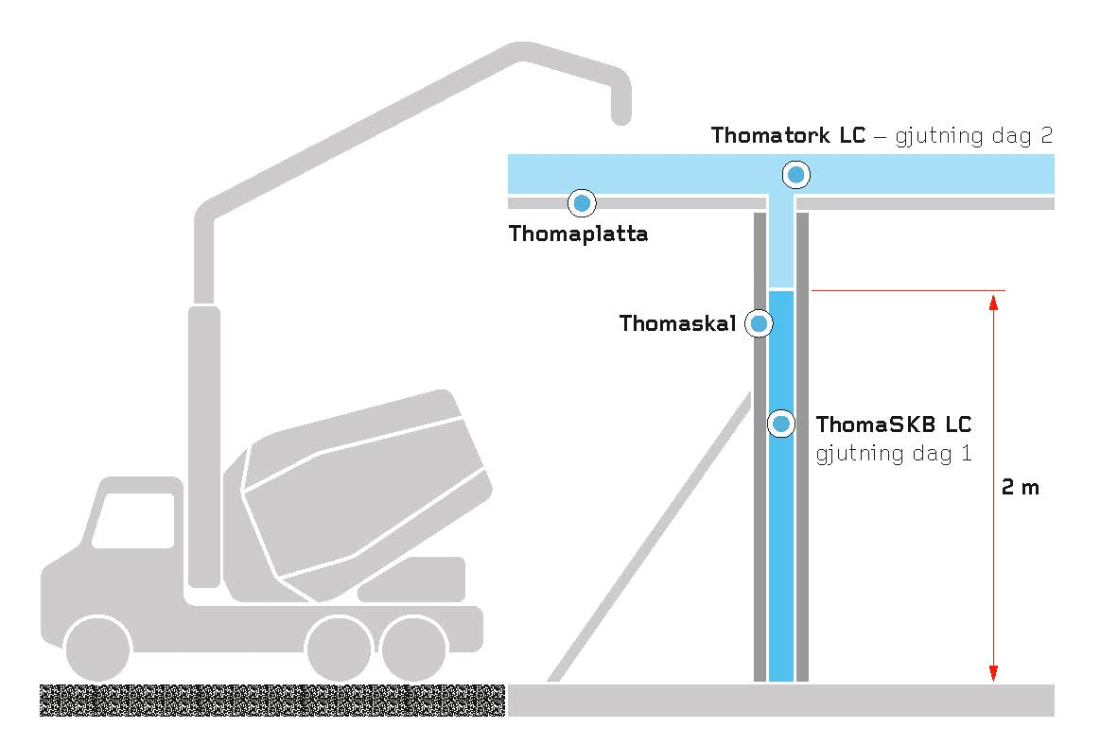
/Illustration 2/ Thomas Vägg LC. Thomaskal är framtagen för att klara högre formtryck och snabbare produktion. Ifyllnad av betong med ThomaSKB LC kan ske direkt ända upp till 2 meters höjd.

För ytterligare information:
Mats Karlsson
Produktchef, Thomas Betong AB
Tel: 0104 50 51 03 I mats.karlsson@thomasbetong.se I thomasbetong.se/miljostomme

Thomas Betong AB
Thomas Betong är ett svenskt företag med 60 års erfarenhet av att producera fabriks- och prefabricerad betong till både husbyggnad och anläggningskonstruktioner. Betong tillverkas i 34 betongfabriker och prefabricerade betongelement kommer från 2 prefab fabriker. Utöver betong erbjuder företaget bred service inom betongteknisk rådgivning, projektering, transport och pumpning. Antal anställda 275, omsättning 1 miljard sek (2015).
Thomas Betong ingår i svenska, familjeägda koncernen Thomas Concrete Group AB med verksamhet i Sverige, Norge, USA, Tyskland och Polen. www.thomasbetong.se

